УДК 553.981

ОЦІНКА ПРОДУКТИВНОСТІ РОЗРІЗУ СВЕРДЛОВИНИ ПРИ
ОБМЕЖЕНОМУ КОМПЛЕКСІ ПРОМИСЛОВО-ГЕОФІЗИЧНИХ
ДОСЛІДЖЕНЬ

О.М.Карпенко, Д.Д.Федоришин
ІФНТУНГ, 76019, Івано-Франківськ, Карпатська, 15, тел. (03422) 42056

Рассмотрены возможности использования дискриминантного анализа при оценке характера насыщения слабодифференцированных по промыслово-геофизическим характеристикам тонкослоистых толщ дашавской свиты Никловичского газового месторождения. Показана эффективность данного метода в качестве альтернативного стандартным способам интерпретации данных ГИС в условиях дефицита геофизической информации.
The possibilities of discriminant analysis are reviewed at an estimation of nature saturation of geophysical non-differntatiated, thin-laminated sections of Niclovichi gas field. It was performanced the effectivity of given method as the alternative the usual methods of well-log data interpretation in conditions of the deficit of geophysical information.

Діагностика розрізів нафтових і газових свердловин з метою оцінки характеру насичення окремих пластів і товщ виконується, зазвичай, при комплексній інтерпретації промислово-геофізичних даних. Способи вирішення даного питання різноманітні і залежать від геологічних умов, наявності конкретної промислово-геофізичної інформації, результатів промислових досліджень, інтерпретаційних петрофізичних моделей. Крім об’єктивних причин, котрі впливають на якість отриманих результатів, певну роль відіграє досвід, рівень кваліфікації геофізиків-інтерпретаторів та традиції інтерпретаційної служби.
Способи (методики) інтерпретації даних ГДС залежно від наявності апріорної інформації можна поділити на декілька груп:
- За відсутності геологічних та промислових даних (аналізів кернового матеріалу, результатів випробувань пластів) по території, що вивчається, використовують теоретичні петрофізичні моделі та залежності між окремими геофізичними і геологічними параметрами.
- При отриманні промислово-геологічних даних вказані моделі коректуються. Створюються нові залежності типу “керн-керн” або “керн-геофізика”, інколи суто статистичного характеру, які не мають строгого теоретичного обґрунтування. Такі залежності широко застосовуються в практиці геофізичних досліджень як на етапі оперативної інтерпретації, так і при визначенні підрахункових параметрів покладів вуглеводнів за даними ГДС.
- До спеціальних або нетрадиційних способів відносяться способи статистичної обробки геофізичної інформації – факторного, спектрального аналізу, розпізнавання образів т. ін.
На сьогоднішній день при інтерпретації результатів ГДС недостатньо використовуються способи розпізнавання образів, навіть за наявності значної додаткової промислово-геологічної інформації. Існують випадки, коли тільки нетрадиційна статистична обробка геофізичних даних дає змогу зробити остаточні правильні висновки про геологічну будову або колекторські характеристики відкладів в розрізі нафтової або газової свердловини.
При повторному аналізі геолого-геофізичних даних з свердловин старого фонду часто виникає ситуація, коли в інтервалі досліджень відсутні окремі методи промислово-геофізичних досліджень, без яких неможлива кількісна інтерпретація за допомогою стандартної методики. Відсутність частини звичайної геофізичної інформації може бути пов’язана з проведенням обмеженого комплексу геофізичних досліджень в раніше неперспективному інтервалі глибин, відсутністю нових методів та методик або із частковою втратою старих каротажних матеріалів. В таких випадках для отримання додаткової корисної промислової інформації можна застосовувати один із способів розпізнавання образів. Як правило, для цього потрібні геолого-промислові дані, зокрема - результати випробувань для створення базових еталонних груп пластів з різним характером насичення. На відміну від використання чисельних методик “опорних пластів” статистичні методи дають змогу враховувати особливості розподілу даних окремих методів, кореляційні зв’язки між ними та створювати багатомірні пошукові об’єкти різні за петрофізичними та геофізичними характеристиками.
Розглянемо можливості дискримінантного аналізу промислово-геофізичної інформації з метою оцінки характеру насичення пластів і товщ в розрізах свердловин Нікловицького газового родовища. Продуктивні відклади представлені ритмічним чергуванням піщано-алевритових і глинистих порід , які створюють тонкошарувату товщу дашавської світи неогенового віку. Діагностика таких товщ за даними промислово-геофізичних досліджень дуже складна через підвищену глиністість порід, тонкошаруватість будови відкладів. За геофізичними ознаками ефективність розділення окремих літотипів порід і пластів з різним характером насичення у відкладах нижньодашавської підсвіти (з більшою піскуватістю) не перевищує 70 – 75 %. Для глинистих порід верхньодашавської підсвіти цей показник не виходить за межі 65 %.
На рис. 1 представлений розподіл основних статистичних характеристик геофізичних параметрів методів стандартного каротажу для інтервалів розрізів свердловин Нікловицького родовища, де були проведені випробування пластів. Дослідження були проведені в межах пластів НД-3 – НД-10 нижньодашавської підсвіти. Результати промислових випробувань поділені на чотири групи за характером насичення та величинами дебітів пластів: “газ”, “газ + вода”, “вода”, “сухо”. Із рисунка видно, що розподіли параметрів для окремих груп пластів значно перекриваються. Ця особливість відкладів дашавської світи утруднює використання окремих геофізичних показників для діагностики порід розрізу за характером насичення і дає підставу для використання дискримінантного аналізу багатомірних даних.

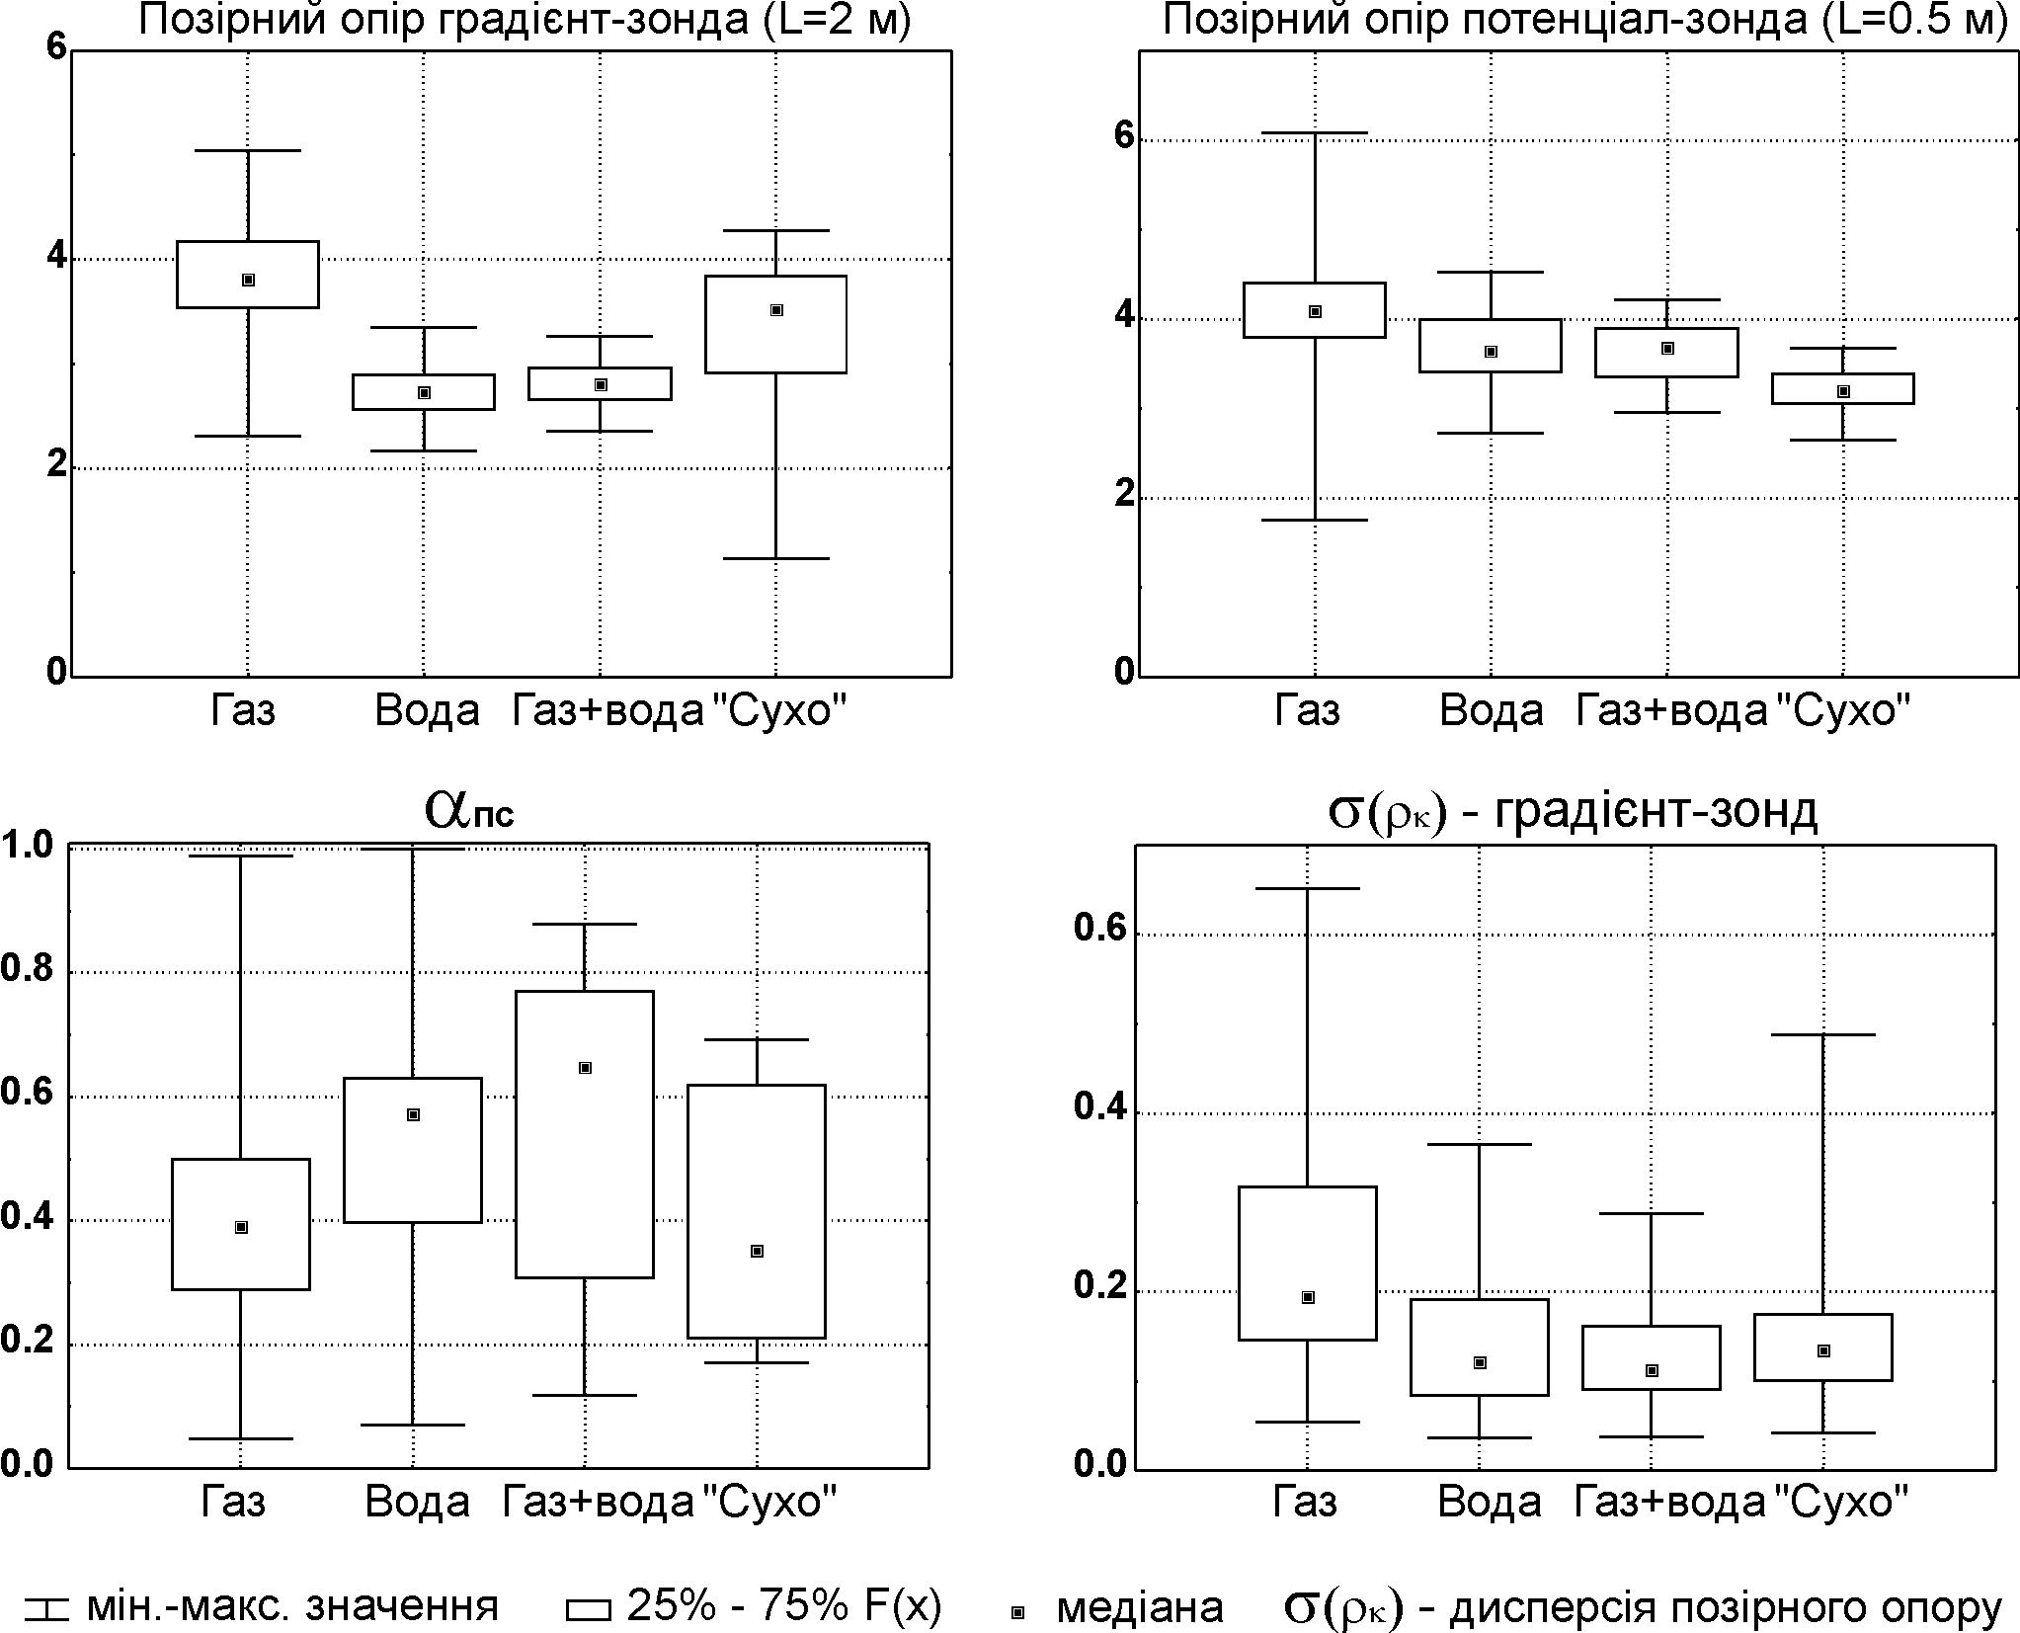
Рисунок 1 – Статистичні характеристики гірських порід в інтервалах горизонтів НД-3 – НД-10 Нікловицького газового родовища залежно від характеру насичення за даними випробувань пластів
Основне завдання лінійного дискримінантного аналізу при дослідженні даних відкладів – це підвищення інформативності геофізичних досліджень при виявленні додаткових газонасичених пластів в розрізі, які не були розкриті перфорацією, а також проведення оцінки ефективності даного способу в умовах обмеженої геофізичної інформації, представленої тільки оцифрованими кривими стандартного каротажу. До даних стандартного каротажу відносяться: дві криві позірного електричного опору 2-метрового градієнт-зонда, 0.5-метрового потенціал-зонда, а також – крива ПС. Оцифровка проведена з кроком квантування 0.2 м.
З метою проведення вказаних вище досліджень для аналізу були вибрані свердловини № 8, 10, 12, 25, для чого, крім абсолютних значень позірного опору електричних зондів та величини природних потенціалів ПС, використовувались: значення відносних потенціалів αпс, відношення показів градієнт- і потенціал-зондів, величини дисперсії позірного опору потенціал- і градієнт-зондів, а також відношення дисперсій позірного опору двох зондів. Раніше проведеними дослідженнями встановлено, що в тонкошаруватих глинистих відкладах на кривих зондів БКЗ великого розміру (2.25 і 4.25 м) в газонасичених інтервалах суттєво збільшується величина дисперсії позірного електричного опору. Значення дисперсій визначались за допомогою способу рухомої смуги із шириною вікна (смуги) 1.8 м. Таким чином, кількість показників, різних за природою та геометрією вимірювань, збільшилась з 3 до 8. Після етапу розглянутих перетворень геофізичної інформації було проведено осереднення кривих із збільшенням кроку дискретизації до 0.6 м з метою уникнення випадкових зміщень кривих між собою за глибиною.
Умовою використання дискримінантного аналізу є відповідність розподілу вхідних величин нормальному теоретичному закону розподілу випадкових величин. Тому обов’язковим етапом підготовки даних є визначення їх закону розподілу. При перевірці на найкращу відповідність теоретичному закону розподілу найбільш доцільними в даній ситуації є непараметричний критерій Колмогорова-Смирнова λ і критерій χ². Встановлено, що практично для всіх еталонних груп розподіли величин: питомого електричного опору, αпс підпорядковуються нормальному закону, а величини дисперсій позірного опору – логнормальному. Тому в подальших розрахунках використовувались величини натуральних логарифмів зазначених дисперсій.
Таблиця 1 - Параметри мінімізації кількості вхідних ознак для дискримінантного аналізу

Параметр | Лямбда Вілкса | Часткова лямбда | F-статистика
αпс | 0.246 | 0.937 | 10.5
ρ_{к}, градієнт-зонд | 0.254 | 0.906 | 16.1
ρ_{к}, потенціал-зонд | 0.265 | 0.870 | 23.1
ρ_{к}, гр.-зонд/ρ_{к}, пот.-зонд | 0.237 | 0.972 | 4.5
Ln(σ(ρ_{к})) градієнт-зонд (1) | 0.262 | 0.880 | 21.2
Ln(σ(ρ_{к})) потенціал-зонд (2) | 0.244 | 0.946 | 8.8
(1)/(2) | 0.249 | 0.927 | 12.2

Таблиця 2 - Ефективність класифікації гірських порід за характером насичення в еталонних групах
Результати випробування | Результат класифікації (розподіл спостережень по групах)
Результати випробування | газ | вода | газ+вода | “Сухо” | ефективність, %
 | Всі вхідні геофізичні параметри
Газ | 201 | 12 | 9 | 16 | 84.5
Вода | 1 | 52 | 24 | 2 | 65.8
Газ+вода | 0 | 23 | 41 | 2 | 62.1
«Сухо» | 2 | 5 | 24 | 61 | 66.3
Загальний результат | 204 | 92 | 98 | 81 | 74.7
Три параметри:
ρ_{к} градієнт-зонда, ρ_{к} потенціал-зонда, Ln(σ(ρ_{к})) градієнт-зонда
Газ | 203 | 6 | 6 | 23 | 85.3
Вода | 0 | 45 | 28 | 6 | 57.0
Газ+вода | 0 | 19 | 44 | 3 | 66.7
«Сухо» | 1 | 6 | 24 | 61 | 66.3
Загальний результат | 204 | 76 | 102 | 93 | 74.3

Сама процедура лінійного дискримінантного аналізу, її використання при інтерпретації промислово-геофізичних даних детально описана в роботах [1 - 3]. Однією з проблем є вибір інформативних ознак – мінімум параметрів, який задовольняє отриманню необхідної достовірності результатів аналізу. В популярних пакетах прикладних статистичних програм Statistica 5.5, NCSS 2000, SPSS 10 при виборі оптимальної кількості необхідних ознак використовуються такі критерії: “лямбда Вілкса” (Wilks’ lambda), “часткова лямбда” (Partial lambda), F-статистика. Величина F-статистики розраховується так:
F = [(n – q – p)/(q – 1)]× (1)
× [(1 – Partial lambda)/ Partial lambda],
де: n – кількість спостережень; q – кількість еталонних груп; p – кількість змінних.
Максимальним значенням F-статистики відповідають вхідні параметри-змінні, які створюють максимальні розходження дискримінантної функції між еталонними групами. В якості лінійної дискримінантної функції використовується відстань (критерій) Махаланобіса – D². В табл. 1 - 2 наведено результати оцінки інформативності вхідних ознак та поділ еталонних спостережень на еталонні групи на основі аналізу розрахованих значень дискримінантних функцій.

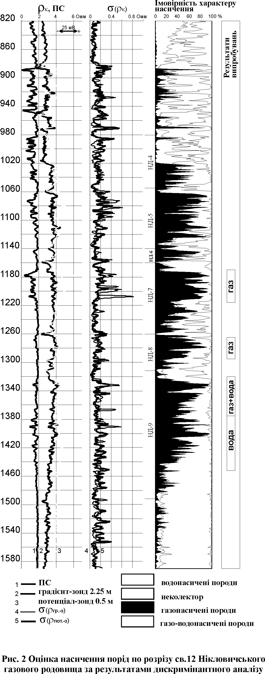
Рисунок 2 – Оцінка насичення порід по розрізу
св. 12 Нікловицького газового родовища за
результатами дискримінантного аналізу

Як видно, загальна ефективність поділу порід на чотири класи (групи) за характером насичення становить 74.7 % (всі вхідні дані) і 74.3 % (дані трьох найбільш інформативних ознак – позірного електричного опору градієнт- і потенціал- зондів, а також – логарифму дисперсії позірного опору градієнт-зонда). Параметр дисперсії питомого опору 2.25 м градієнт-зонда виявився другим за інформативністю при поділі порід за характером насичення, що підтвердило раніше зроблені дослідження та припущення про його ефективність. Найбільш однозначно розділяються еталонні спостереження в газонасичених інтервалах. Тут ефективність їх виділення становить 85 %. Це досить високий показник при обмеженій кількості інформації, отриманій за результатами досліджень трьома геофізичними методами.
На рис. 2 наведено результати оцінки характеру насичення порід по розрізу св. 12 Нікловицького родовища. Права колонка являє собою графічне зображення ймовірності розподілу гірських порід за характером насичення (нагадуємо, що на початковому етапі підготовки даних було проведено осереднення геофізичних параметрів з кроком 0.6 м глибини). Як видно із рис. 2, в інтервалах глибин 1020 – 1157 м, не розкритих перфорацією, розріз представлений в основному газонасиченою товщею порід. За співставленням з розміщеними нижче інтервалами перфорації, в яких були отримані значні припливи газу, можна зробити висновок, що верхні вказані товщі порід можуть представляти промисловий інтерес.
Основною метою дослідження є виявлення газонасичених пластів і інтервалів у розрізах свердловин Нікловицького родовища і оцінка ефективності дискримінантного аналізу. Встановлено, що максимальна ефективність розподілу порід за характером насичення відповідає газонасиченим інтервалам (див. табл. 2). В межах інтервалів перфорації навіть при однозначних результатах випробувань знаходяться різні групи порід з різними колекторськими властивостями. Тому вибірки в еталонних групах не можна вважати однорідними. Це призводить до деякого зменшення ефективності класифікації при дискримінантному аналізі. Можна вважати, що при невеликій кількості методів промислово-геофізичних досліджень, за відсутності необхідної інформації для проведення якісної інтерпретації за стандартними методиками, використання альтернативного способу - дискримінантного аналізу як методу розпізнавання образів – газо- і водонасичених порід є доцільним. Метод може бути ефективно застосований на старих родовищах вуглеводнів для пошуків раніше невиявлених продуктивних пластів і інтервалів розрізів свердловин. Для його використання потрібна наявність двох обов’язкових умов – наявність каротажних даних, записаних в цифровій формі, та достатня кількість інтервалів випробувань з отриманими припливами флюїдів для створення еталонних груп.
Література
- Вычислительные математика и техника в разведочной геофизике: Справочник геофизика/Под ред. В.И. Дмитриева. – М.: Недра, 1990. – 498 с.
- Деч В.Н., Кноринг Л.Д. Нетрадиционные методы комплексной обработки и интерпретации геолого-геофизических наблюдений в разрезах скважин. – Л.: Недра, 1978. – 192 с.
- Каждан А.Б., Гуськов О.И. Математические методы в геологии. – М.: Недра, 1990. –
251 с.

